1. Napište program velka_pyramida.py, který pomocí cyklu a obdélníku nakreslí pyramidu o 10 patrech jako na následujícím obrázku:

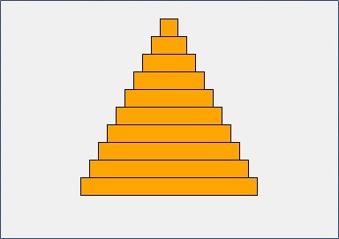

2. Upravte svůj program tak, aby byl počet vykreslovaných pater uložen v proměnné pocet.

3. Své řešení otestujte pro různé hodnoty proměnné pocet.

Převzato z: <https://imysleni.cz/ucebnice/zaklady-programovani-v-jazyce-python-pro-stredni-skoly>